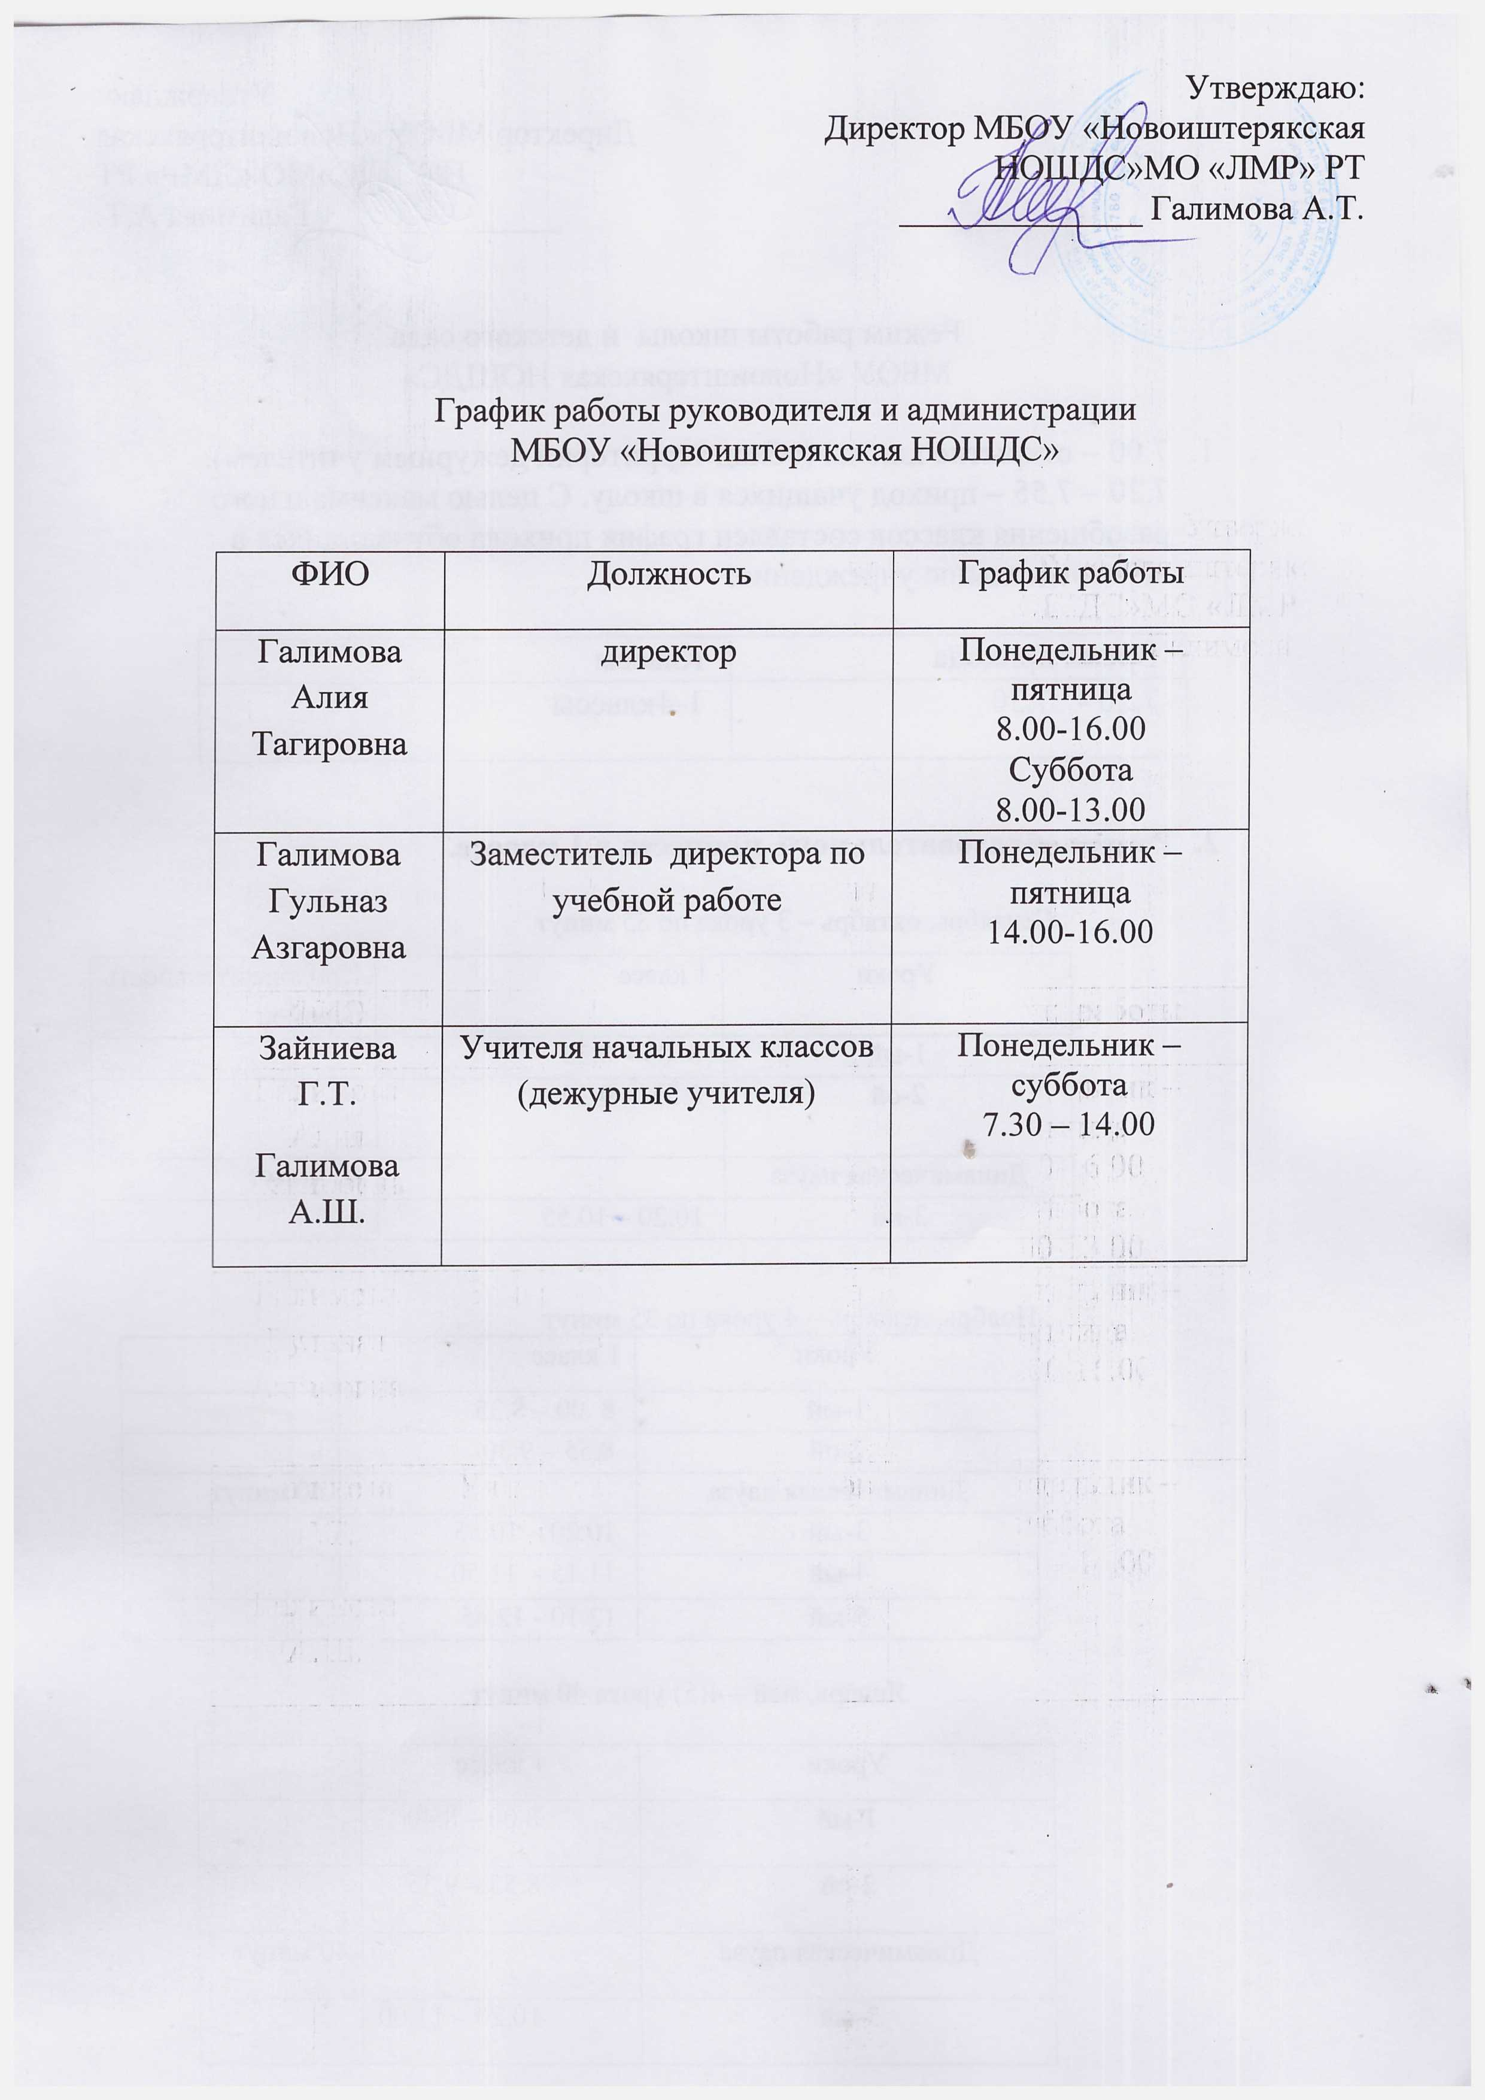

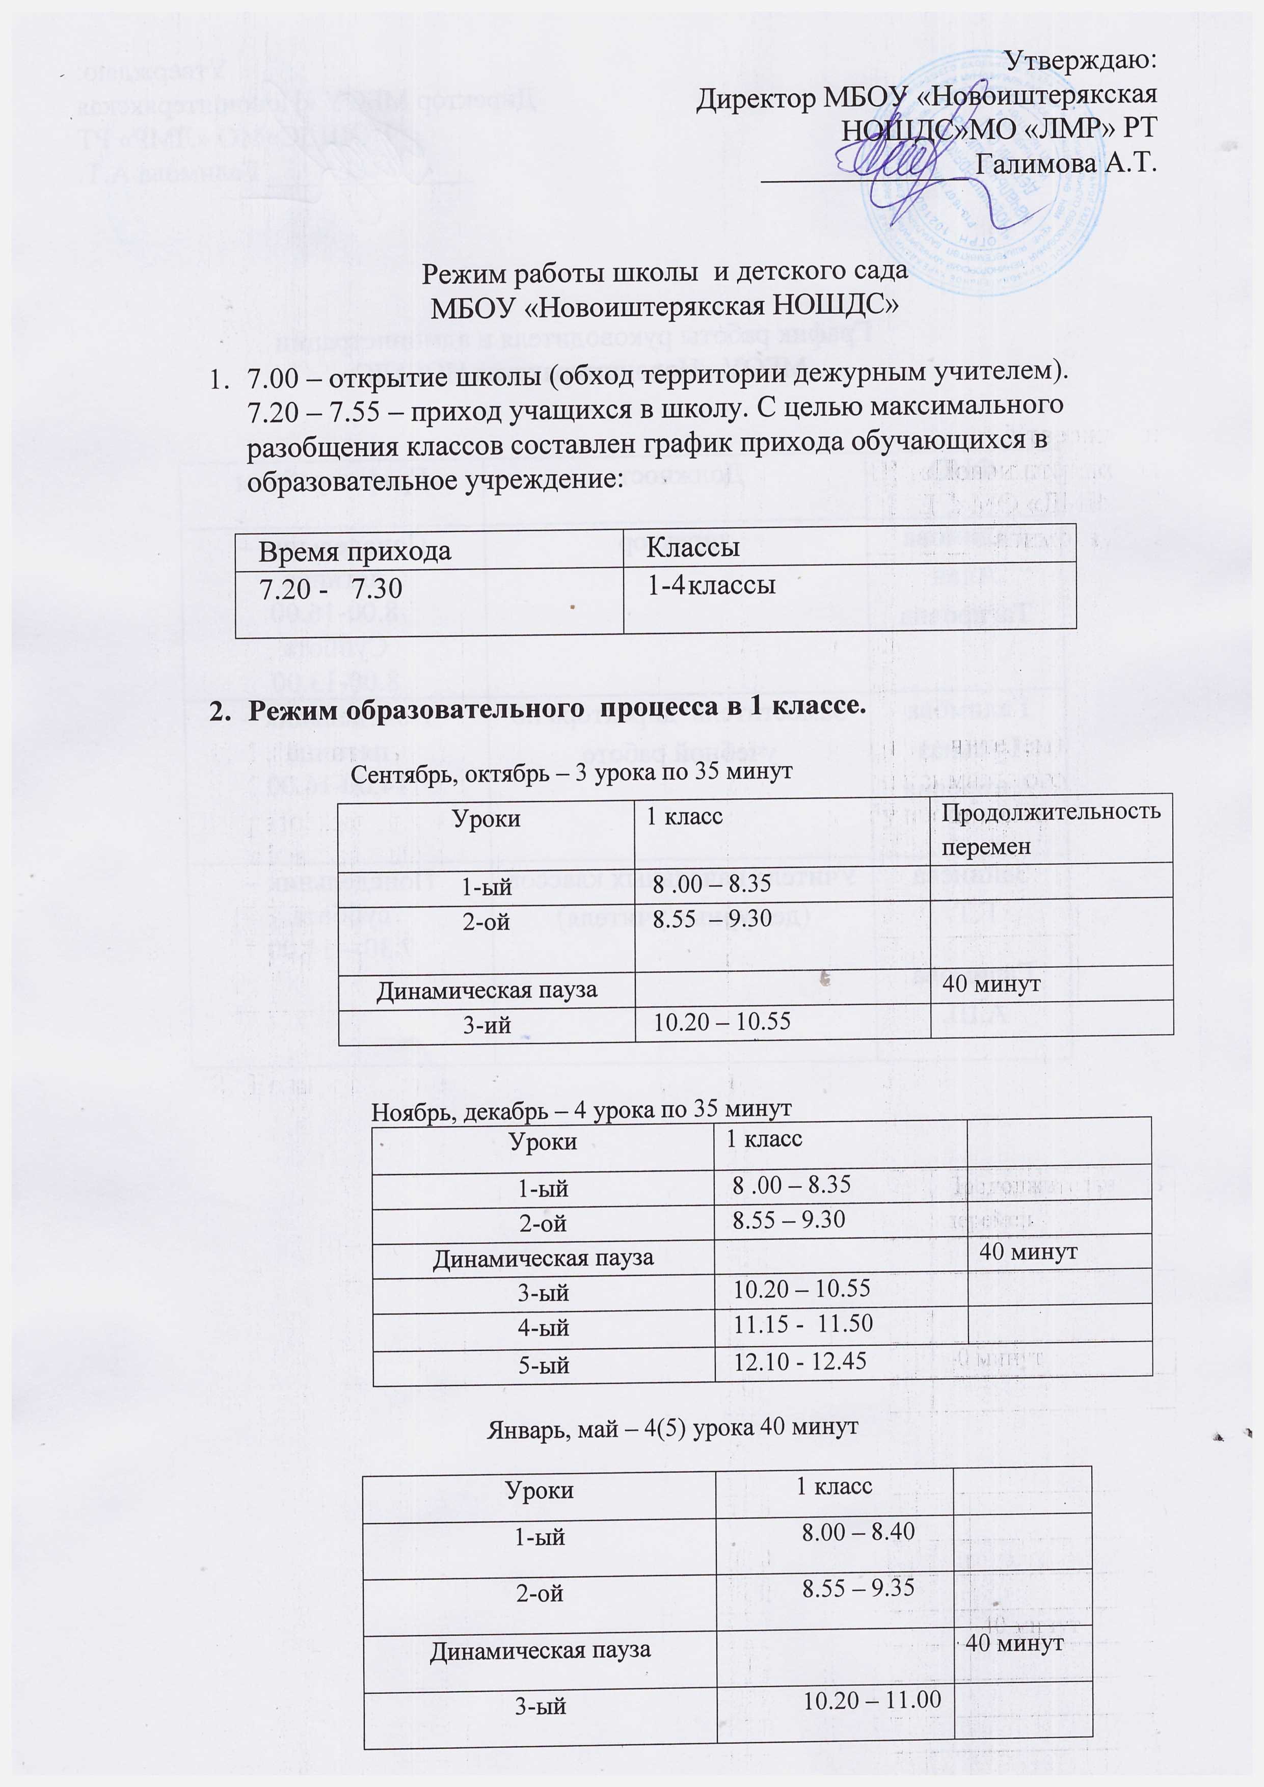

Утверждаю:
Директор МБОУ «Новоиштерякская
НОШДС»МО «ЛМР» РТ
______________ Галимова А.Т.

Режим работы школы и детского сада
МБОУ «Новоиштерякская НОШДС»

- 7.00 – открытие школы (обход территории дежурным учителем).
7.20 – 7.55 – приход учащихся в школу. С целью максимального разобщения классов составлен график прихода обучающихся в образовательное учреждение:

Время прихода | Классы
7.20 - 7.30 | - классы

- Режим образовательного процесса в 1 классе.

Сентябрь, октябрь – 3 урока по 35 минут
Уроки | 1 класс | Продолжительность перемен
1-ый | 8 .00 – 8.35
2-ой | 8.55 – 9.30
Динамическая пауза |  | 40 минут
3-ий | 10.20 – 10.55

Ноябрь, декабрь – 4 урока по 35 минут
Уроки | 1 класс
1-ый | 8 .00 – 8.35
2-ой | 8.55 – 9.30
Динамическая пауза |  | 40 минут
3-ый | 10.20 – 10.55
4-ый | 11.15 - 11.50
5-ый | 12.10 - 12.45

Январь, май – 4(5) урока 40 минут

Уроки | 1 класс
1-ый | 8.00 – 8.40
2-ой | 8.55 – 9.35
Динамическая пауза |  | 40 минут
3-ый | 10.20 – 11.00
4-ый | 11.15 – 11.55
5-ый | 12.10 – 15.50

Расписание звонков 2-4 классов:

Уроки | 2, 3, 4 классы
1-ый | 8.00 – 8.45
2-ой | 8.55 – 9.40
3-ий | 10.20 – 11.05
4-ый | 11.15 – 12.00
5-ый | 12.10 – 12.55

- 13.00-14.00 – внеурочная деятельность, кружковая работа.

Режим работы детского сада
№ | Содержание | Наименование возрастных подгрупп
№ | Содержание | 1 младшая подгруппа | 2 младшая подгруппа | средняя  подгруппа  (4 – 5 лет) | старшая подгруппа  (5 – 6 лет) | подготовительная  подгруппа  (6 – 7 лет)
1 | Количество возрастных групп | 1 группа: разновозрастная – 1,5 до 7 лет;
2 | Начало учебного года | 01.09.2023 г.
3 | Окончание учебного года | 31.05.2024 г.
4 | Продолжительность учебной недели | Шестидневная рабочая неделя (понедельник – суббота)
5 | Продолжительность учебного года | 38 недель: 1полугодие – 18 недель; 2 полугодие – 20 недель
6 | Летний оздоровительный период | С 1.06.2023 г. по 31.08.2024 г.
7 | Режим работы ДОУ в учебном году | 07.00 – 16.00
8 | Режим работы ДОУ в летний оздоровительный период | 07.00 – 16.00
9 | График каникул | Зимние каникулы – 01.01.2024 г. – 08.01.2024 г. Летние – 01.06.2024 г. – 31.08.2024 г.
10 | Диагностика освоения образовательного программного материала воспитанниками | В течение октября  В течение апреля
11 | Окончания учебного года | 31.05.2024 г.
12 | Периодичность проведения родительских собраний | Общее родительское собрание – 2 раза (октябрь, апрель),
13 | Праздничные (выходные) дни | В соответствии с производственным календарём на 2023 -2024 учебный год.

В дни зимних каникул воспитанники не посещают дошкольное учреждение. Учебные занятия не проводятся.
В дни летних каникул учебные занятия не проводятся. Организуются спортивные и подвижные игры, праздники экскурсии, увеличивается продолжительность прогулок.
В каникулярное время работа с воспитанниками ведется по отдельному плану.
Образовательная деятельность в ДОУ
Непосредственно образовательная деятель ность |  | 1 младшая подгруппа | 2 младшая подгруппа | средняя  подгруппа  (4 – 5 лет) | старшая подгруппа  (5 – 6 лет) | подготовительная  подгруппа  (6 – 7 лет)
Непосредственно образовательная деятель ность | Регламенти рование образова тельного процесса на один день | 1 – 2 занятия  по 10минут | 2 – 3 занятия по 15минут | 2 – 3 занятия по20 минут | 2 – 3 занятия по 25 минут | 3 – 4 занятия по 30минут
Непосредственно образовательная деятель ность | Недельная образова тельная нагрузка с учетом региональ ного компонента | 10 | 10 | 10 | 13 | 14
Непосредственно образовательная деятель ность | Минималь ный перерыв между НОД | 10 мин | 10 мин | 10 мин | 10 мин | 10 мин
Праздники и развлечения:
- День знаний 1 сентября
- День дошкольного работника – 27сентября
- Всемирный день пожилого человека – 1октября
- Праздник урожая – октябрь
- День матери – ноябрь
- Новый год – 28,29 декабря
- Старый новый год – 11января
- День родного языка – 21февраль
- День защитника Отечества – 23февраль
- Международный женский день – 8 март
- Науруз – 23 март
- Праздник Весны и Труда – 1 май
- День победы – 8 май
- Выпускной бал – 31 май
- День защита детей – 1 июнь.
- Сабантуй – июнь День России – 12 июнь

